退药
- 退药按原来流程，在预退药界面做预退药。注：预退药是病区操作，先做药品退费，再由药房做审核入库。只有针剂药品才做预退药，口服药和处方药没有预退药
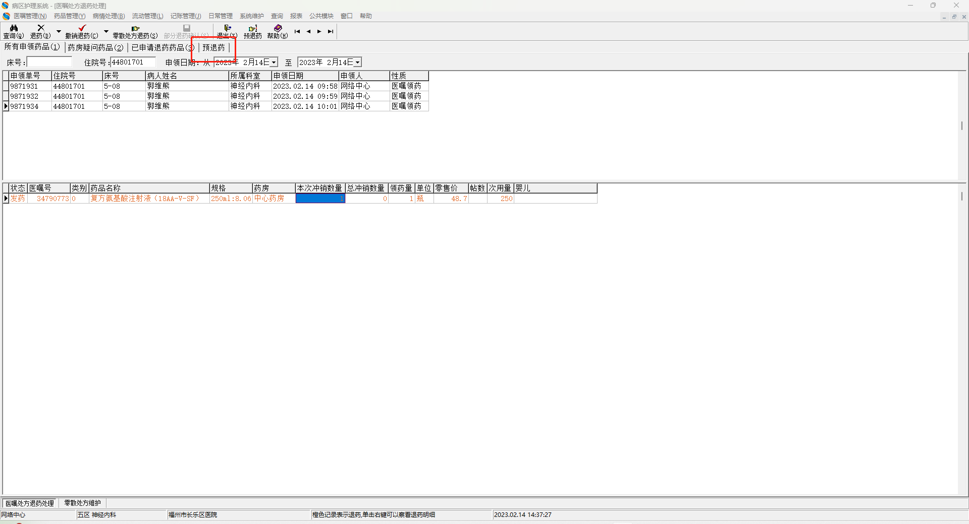
- 预退药界面显示还没审核退药的针剂药品，根据需要选择药品做预退药。
改造需求：新增病区预退药品明细表，病区预退药汇总表，写入预退药记录。病区需要查询预退药的药品记录（被冲销领药单号,药品名称，退药数量，床号，病人信息等）
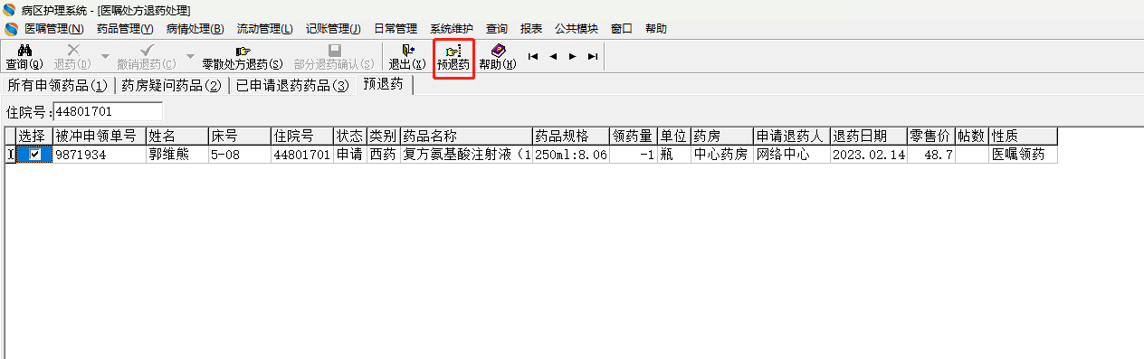

二、发药
- 病区提取
病区提取确认界面
改造需求：增加一列抵扣数量，按床号顺序自动生成抵扣数量。
抵扣规则：例如1床病人和2床病人一起提取药品A。药品A病区欠药总量3,1床本次提取数量2，2床本次提取数量2。按1床病人先抵扣数量2，再按2床病人只抵扣数量1。抵扣不超过欠药总量。

- 药房发药界面
改造需求：(1)发药界面增加一列抵扣数量，和实发数量。发药扣除库存数量按实发数量扣除。费用仍按药品实际金额收费。
(2)发药打印的病区领药单需要增加两列，抵扣数量和实发数量。
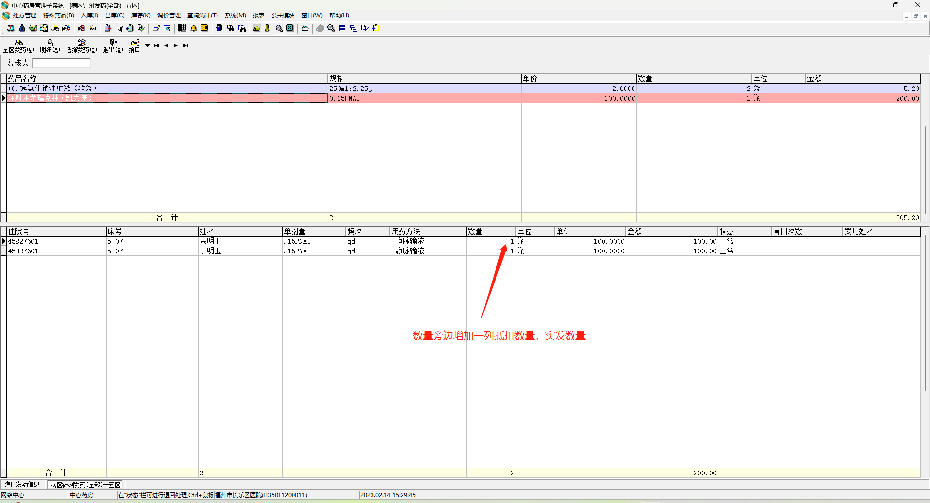

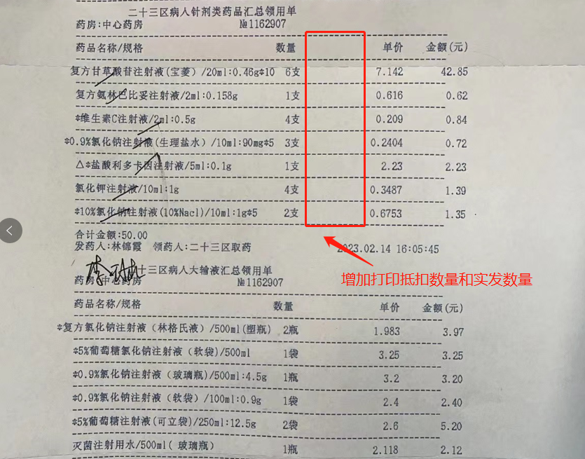

三、清算
改造需求：药房系统增加清算功能界面，病区把预退药剩余的药品拿给药房。
1.病区不会把所有药品退给药房，药房人员需要核对药品退药数量，在系统内输入清算的数量，清算记录写入到系统内。
2.是否需要有作废记录的功能，比如病区做错了预退药，由药房作废明细记录

